一、正弦余弦曲线：
正弦曲线公式为：
A为波幅（纵轴），ω为（相位矢量）角频率=2PI/T，T为周期，t为时间（横轴）， θ为相位（横轴左右）。
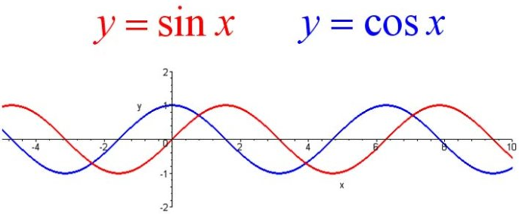
周期函数：正余弦函数可用来表达周期函数。
例如，正弦和余弦函数被用来描述简谐运动，还可描述很多自然现象，比如附着在弹簧上的物体的振动，挂在绳子上物体的小角度摆动。正弦和余弦函数是圆周运动一维投影。
三角函数在一般周期函数的研究中极为有用。这些函数有作为图像的特征波模式，在描述循环现象比如声波或光波的时候很有用。每一个信号都可以记为不同频率的正弦和。
1、函数y=sinx的图象：叫做正弦曲线。
第一步：在直角坐标系的x轴上任取一点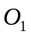，以为圆心作单位圆，从这个圆与x轴的交点A起把圆分成n（这里n=12）等份。把x轴上从0到2π这一段分成n（这里n=12）等份。（预备：取自变量x值—弧度制下角与实数的对应）。
第二步：在单位圆中画出对应于角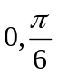，，，…，2π的正弦线正弦线（等价于“列表” ）.把角x的正弦线向右平行移动，使得正弦线的起点与x轴上相应的点x重合，则正弦线的终点就是正弦函数图象上的点（等价于“描点” ）。
第三步：连线。用光滑曲线把正弦线的终点连结起来，就得到正弦函数y=sinx，x∈[0，2π]的图象。
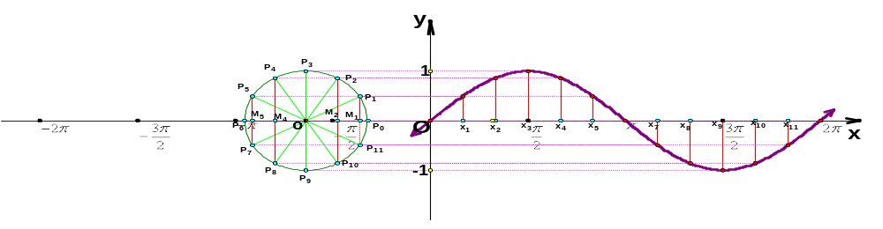
根据终边相同的同名三角函数值相等，把上述图象沿着x轴向右和向左连续地平行移动，每次移动的距离为2π，就得到y=sinx，x∈R的图象.
把角x（x∈R）的正弦线平行移动，使得正弦线的起点与x轴上相应的点x重合，则正弦线的终点的轨迹就是正弦函数y=sinx的图象。
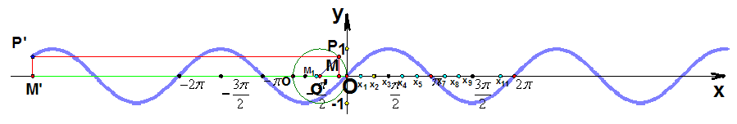
2、余弦函数y=cosx的图象：叫做余弦曲线。
根据诱导公式，可以把正弦函数y=sinx的图象向左平移单位即得余弦函数y=cosx的图象。
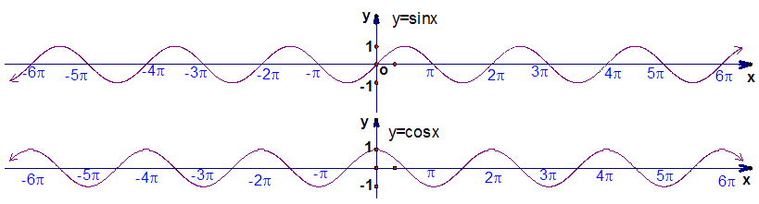
3、用五点法作正弦函数和余弦函数的简图（描点法）：
正弦函数y=sinx，x∈[0，2π]的图象中，五个关键点是：（0，0）、（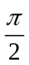，1）、（π，0）、（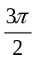，-1）、（2π，0）。
余弦函数y=cosx，x∈[0，2π]的图象中，五个点关键是：（0，1）、（，0）、（π，-1）、（，0）、（2π，1）。
讲解范例：
例1：作下列函数的简图：①y=1+sinx，x∈[0，2π]；②y=-COSx。
探究：如何利用y=sinx，x∈[0，2π]的图象，通过图形变换（平移、翻转等）来得到①y＝1＋sinx，x∈[0，2π]的图象；②y=sin（x- π/3）的图象？
小结：函数值加减，图像上下移动；自变量加减，图像左右移动。
探究：如何利用y=cosx，x∈[0，2π]的图象，通过图形变换（平移、翻转等）来得到y＝-cosx，x∈[0，2π]的图象？
小结：这两个图像关于X轴对称。
探究：如何利用y=cosx，x∈[0，2π]的图象，通过图形变换（平移、翻转等）来得到y＝2-cosx，x∈[0，2π]的图象？
小结：先作y=cosx图象关于x轴对称的图形，得到 y＝-cosx的图象，再将y＝-cosx的图象向上平移2个单位，得到 y＝2-cosx的图象。
4、周期函数定义：对于函数f（x），如果存在一个非零常数T，使得当x取定义域内的每一个值时，都有：
f（x+T）=f（x）那么函数f（x）就叫做周期函数，非零常数T叫做这个函数的周期。
说明：y=sinx， y=cosx的最小正周期为2（一般称为周期）；从图象上可以看出y=sinx，x∈R；y=cosx，x∈ R的最小正周期为2π；
要点：函数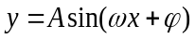及函数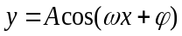，的周期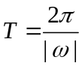
例题讲解：求该函数的周期：y=sin（2x+π/4）+2cos（3x-π/6）。
解：y₁=sin（2x+π/4）最小正周期T₁=π，y₂=2cos（3x-π/6） 最小正周期 T₂=2π/3。
∴T为T₁，T₂的最小公倍数？ ∴T=？（2π）。
例题讲解：求该函数的周期并作图：y=|sinx|。
解：T=π，作图：
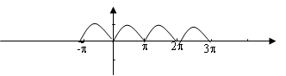
练习：求下列三角函数的周期： ①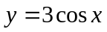 ②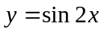③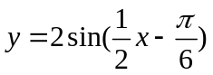，。
5、周期函数的奇偶性：从图象上可看出函数y=cosx是偶函数，函数y=sinx是奇函数。
6、周期函数的单调性：
正弦函数在每一个闭区间［－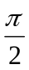＋2kπ，＋2kπ］（k∈Z）上都是增函数，其值从－1增大到1；
在每一个闭区间［＋2kπ，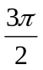＋2kπ］（k∈Z）上都是减函数，其值从1减小到－1。
余弦函数在每一个闭区间［（2k－1）π，2kπ］（k∈Z）上都是增函数，其值从－1增加到1；
在每一个闭区间［2kπ，（2k＋1）π］（k∈Z）上都是减函数，其值从1减小到－1。
7、周期函数的有关对称轴：y=sinx的对称轴为x=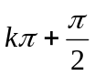 k∈Z；y=cosx的对称轴为x=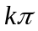 k∈Z。
练习：①写出函数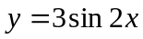的对称轴；
②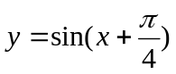的一条对称轴是（ ）。A、x轴 B、y轴 C、直线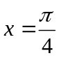 D、直线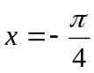
例题讲解：判断下列函数的奇偶性：①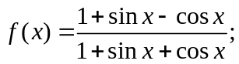 ；②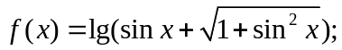。
例题讲解：函数f（x）＝sinx图象的对称轴是（ ）；对称中心是（ ）。
例题讲解：不通过求值，指出下列各式大于0还是小于0；
①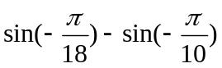；②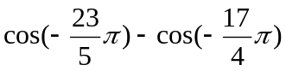。
例题讲解：求函数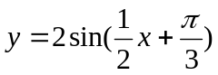 的单调递增区间；
思考：你能求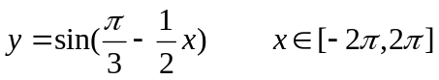的单调递增区间吗？
二、正切余切曲线：
1、正切函数的图象，称“正切曲线”。 余切函数的图象，称“余切曲线”。
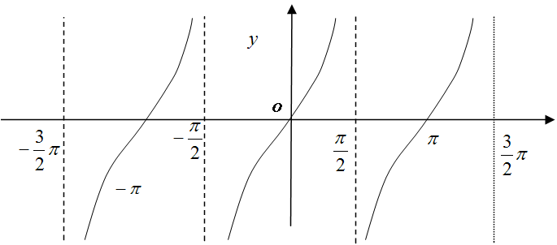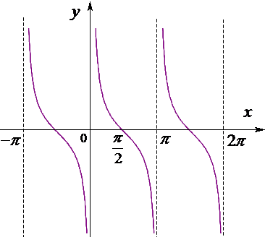
通过把正切函数图像向左平移π/2，然后把x和-x互换就可以得到余切函数的图像，也就是说cotx=tan（-x+π/2），性质和正切函数的性质基本一样。
2、正切函数的性质
（1）定义域：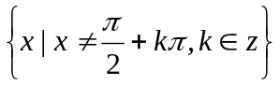；
（2）值域：R。观察：当从小于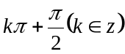，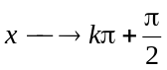时，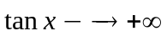。
当从大于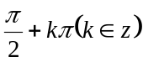，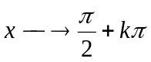时，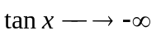。
（3）周期性：最小正周期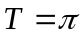；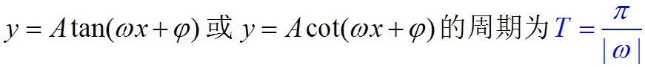
（4）奇偶性：由tan（－x）=－tanx知，正切函数是奇函数；
（5）单调性：在开区间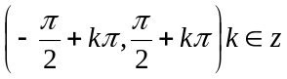内，函数单调递增。在整个定义域上不具有单调性。
（6）正切曲线是由被相互平行的直线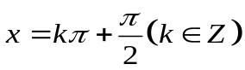所隔开的无穷多支曲线组成的。对称中心为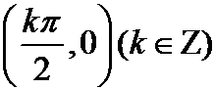。
例题讲解：比较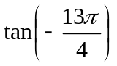与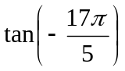的大小
解：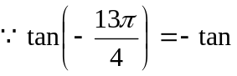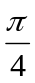，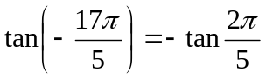，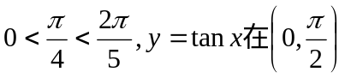内单调递增， 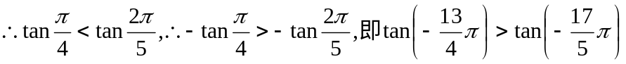。
例题讲解：求下列函数的周期：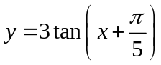 ；（2）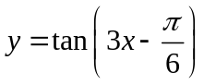 。
3、余切函数的性质
（1）定义域：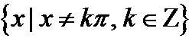；
（2）值域：R。当x→2kπ时，y→∞；当x→（2k+1）π时，y→－∞；
（3）周期性：最小正周期；
（4）奇偶性：由cot（－x）=－cotx知，余切函数是奇函数；
（5）单调性：在开区间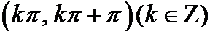内，函数单调递减。在整个定义域上不具有单调性。
（6）余切曲线是由相互平行的x=kπ（k∈Z）直线隔开的无穷多支曲线所组成的。图像关于原点对称，实际上所有的零点都是它的对称中心。中心对称为。
正弦函数、余弦函数、正切函数的图象和性质检测题
一、选择题（每题6分，共36分）
1.下列说法只不正确的是 （ ）。
A、正弦函数、余弦函数的定义域是R，值域是[-1，1]；
B、余弦函数当且仅当x=2kπ( k∈Z) 时，取得最大值1；
C、余弦函数在[2kπ ,2kπ+π ]( k∈Z)上都是减函数；
D、余弦函数在[2kπ-π,2kπ]( k∈Z)上都是减函数
2、y=sin(x-)的单调增区间是（ ）。
A、[kπ-,kπ+] (k∈Z) B、[2kπ-,2kπ+ ](k∈Z)
C、[kπ-, kπ-] (k∈Z) D、[2kπ-,2kπ-] (k∈Z)
3、函数 y=sinx (≤x≤) 的值域是（ ）。
A、[-1,1] B、[ ,1] C、[,] D、[ ,1]
4、对于函数y=sin(π-x），下面说法中正确的是（ ）。
A、函数是周期为π的奇函数 B、函数是周期为π的偶函数
C、函数是周期为2π的奇函数 D、函数是周期为2π的偶函数
5、已知a=tan1,b=tan2,c=tan3,则a、b、c的大小关系是（ ）。
A、a<b<c B、c<b<a C、b<c<a D、b<a<c
6、下列函数中，最小正周期为的是（ ）。
A、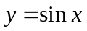 B、y=4cosx C、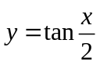 D、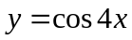
二、填空题（6、9题各6分，7题每空2分，8题每空4分，共28分）
7、函数y=的定义域____________。
8、函数y=cos(2x+),当x=______时，y_{min}=_______；当x=_____时，y_{max}=_____________。
9、函数y=2tan(-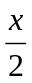)的定义域是_____________，周期是_____________。
10、ｙ=sin(3x-π/2)的周期是__________________。
三、解答题（每题12分，共36分）
11、用“五点法”画出函数y= sinx+2, x∈[0,2π]的简图。
12、求函数y=cos²x-4cosx+3的最值。
13、求函数ｙ=sin(x+)，x∈[-2π，2π]的单调区间。
三、指数函数：形如 y=ka^{x}的函数，k为常系数，这里的a叫做“底数”，是不等于1的任何正实数。指数函数按恒定速率翻倍，可以用来表达形象与刻画发展型的体系，比如金价2001年以来的牛市轨迹基本就是指数方程曲线。
特例：应用到值x上的这个函数可写为exp（x）。还可以等价的写为e^{x}，这里的e是数学常数，就是自然对数的底数，近似等于2.718281828，还叫做欧拉数。
即函数：
定义于所有的 a>0，和所有的实数x。它叫做底数为a 的指数函数。注意这个 的定义依赖于先前确立的定义于所有实数上的函数的存在。注意上述等式对于a=e成立，因为
指数函数可“在加法和乘法之间转换”，在下列“指数定律”的前三个和第五个中表述：
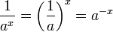
它们对所有正实数a与b和所有实数x与y都是有效的。
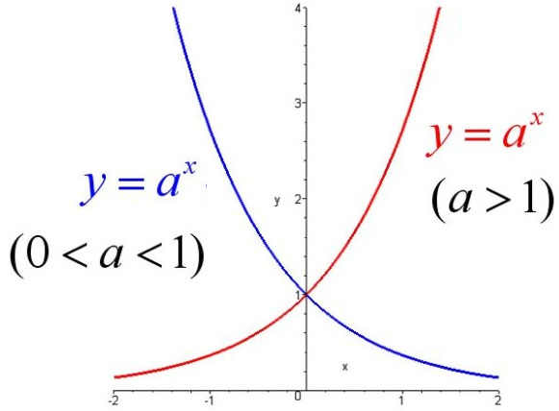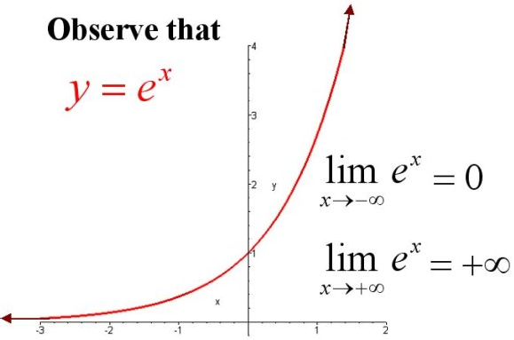
1、定义：指数函数的一般形式为y=a^x（a>0且≠1） （x∈R）. 它是初等函数中的一种。它是定义在实数域上的单调、下凸、无上界的可微正值函数。
指数函数是数学中重要的函数。应用到值 e 上的这个函数写为exp（x）。还可以等价的写为e，这里的e是数学常数，就是自然对数的底数，近似等于2.718281828，还称为欧拉数。
指数函数对于 x 的负数值非常平坦，对于 x 的正数值迅速攀升，在x等于0的时候等于1。在x处的切线的斜率等于此处y的值乘上lna。即由导数知识：d（a^x）/dx=a^x*ln（a）。
作为实数变量x的函数，y=e^{x}的图像总是正的（在 x 轴之上）并递增（从左向右看）。它永不触及 x 轴，尽管它可以任意程度的靠近它（所以x 轴是这个图像的水平渐近线）。它的反函数是自然对数 ln（x），它定义在所有正数 x 上。
有时，尤其是在科学中，术语指数函数更一般性的用于形如 kax 的函数，这里的a叫做“底数”，是不等于1的任何正实数。一般又为底数为欧拉数 e 的指数函数。
2、指数函数图像的性质：
（1）指数函数的定义域为所有实数的集合，指代一切实数（-∞，+∞），这里的前提是a大于0且不等于1，对于a不大于0的情况，则必然使得函数的定义域不存在连续的区间，因此我们不予考虑，同时a等于0函数无意义一般也不考虑。
（2）指数函数的值域为大于0的实数集合。R 值域：（0，+∞）对于一切指数函数y=a^x来讲。他的a满足a＞0且a≠1，即说明：①y≠0②y＞0。所以值域为（0，+∞）。
（3）函数图形都是下凸的。
（4）a大于1，则指数函数单调递增；a小于1大于0，则为单调递减的。
（5）可以看到一个显然的规律，就是当a从0趋向于无穷大的过程中（当然不能等于0），函数的曲线从分别接近于Y轴与X轴的正半轴的单调递减函数的位置，趋向分别接近于Y轴的正半轴与X轴的负半轴的单调递增函数的位置。其中水平直线y=1是从递减到递增的一个过渡位置。
（6）函数总是在某一个方向上无限趋向于X轴,并且永不相交。
（7）函数总是通过（0，1）这点，若y=a^x+b,则函数定过点（0,1+b）。
（8）显然指数函数无界。
（9）指数函数既不是奇函数也不是偶函数。
（10）当两个指数函数中的a互为倒数时，两个函数关于y轴对称，但这两个函数都不具有奇偶性。
（11）当指数函数中的自变量与因变量一一映射时，指数函数具有反函数。
3、指数函数底数的平移：
对于任何一个有意义的指数函数： 在指数上加上一个数，图像会向左平移；减去一个数，图像会向右平移。 在f（X）后加上一个数，图像会向上平移；减去一个数，图像会向下平移。 即“上加下减，左加右减”。
4、底数与指数函数图像：
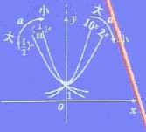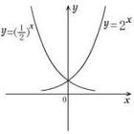
（1）由指数函数y=a^x与直线x=1相交于点（1，a）可知：在y轴右侧，图像从下到上相应的底数由小变大。
（2）由指数函数y=a^x与直线x=-1相交于点（-1，1/a）可知：在y轴左侧，图像从下到上相应的底数由大变小。
（3）指数函数的底数与图像间的关系可概括的记忆为：在y轴右边“底大图高”；在y轴左边“底大图低”。
4、幂的大小比较：
比较大小常用方法：（1）比差（商）法；（2）函数单调性法；（3）中间值法：要比较A与B的大小，先找一个中间值C，再比较A与C、B与C的大小，由不等式的传递性得到A与B之间的大小。
比较两个幂的大小时，除了上述一般方法之外，还应注意：
（1）对于底数相同，指数不同的两个幂的大小比较，可以利用指数函数的单调性来判断。
例如：y₁=3^4,y₂=3^5，因为3大于1所以函数单调递增（即x的值越大，对应的y值越大），因为5大于4，所以y₂大于y₁。
（2）对于底数不同，指数相同的两个幂的大小比较，可以利用指数函数图像的变化规律来判断。
例如：y₁=1/2^4,y₂=3^4,因为1/2小于1所以函数图像在定义域上单调递减；3大于1，所以函数图像在定义域上单调递增，在x=0是两个函数图像都过（0，1）然后随着x的增大，y₁图像下降，而y₂上升，在x等于4时，y₂大于y₁。
（3）对于底数不同，且指数也不同的幂的大小比较，则可以利用中间值来比较。如：
①对于三个（或三个以上）的数的大小比较，则应该先根据值的大小（特别是与0、1的大小）进行分组，再比较各组数的大小即可。
②在比较两个幂的大小时，如果能充分利用“1”来搭“桥”（即比较它们与“1”的大小），就可以快速的得到答案。那么如何判断一个幂与“1”大小呢？由指数函数的图像和性质可知“同大异小”。即当底数a和1与指数x与0之间的不等号同向（例如：a〉1且x〉0，或0〈a〈1且x〈0）时，a^x大于1，异向时a^x小于1。
例题讲解：下列函数在R上是增函数还是减函数？说明理由。
①y=4^x。 因为4>1，所以y=4^x在R上是增函数。
②y=（1/4）^x。 因为0<1/4<1,所以y=（1/4）^x在R上是减函数。
5、分式化简的方法与技巧：
（1）把分子、分母分解因式，可约分的先约分。
（2）利用公式的基本性质，化繁分式为简分式，化异分母为同分母。
（3）把其中适当的几个分式先化简，重点突破。
（4）可考虑整体思想，用换元法使分式简化。
6、指数函数图像与指数函数性质之间的对应关系：
（1）曲线沿x轴方向向左无限延展〈=〉函数的定义域为（-∞，+∞）。
（2）曲线在x轴上方，而且向左或向右随着x值的减小或增大无限靠近X轴（x轴是曲线的渐近线）〈=〉函数的值域为（0，+∞）。
（3）曲线过定点（0，1）〈=〉x=0时，函数值y=a0（零次方）=1（a>0且a≠1）。
（4）a>1时，曲线由左向右逐渐上升即a>1时，函数在（-∞，+∞）上是增函数；0<a<1是，曲线逐渐下降即0<a<1时，函数在（-∞，+∞）上是减函数。
四、幂函数：是形如f（x）=xª的函数，a可以是自然数，有理数，也可以是任意实数或复数。
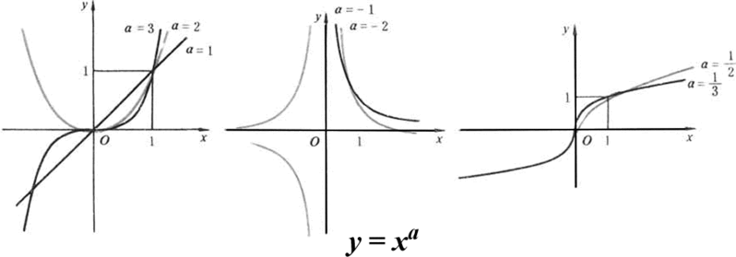
下图是幂函数自上至下：x^{1/8}， x^{1/4}， x^{1/2}， x¹， x²， x⁴， x⁸。
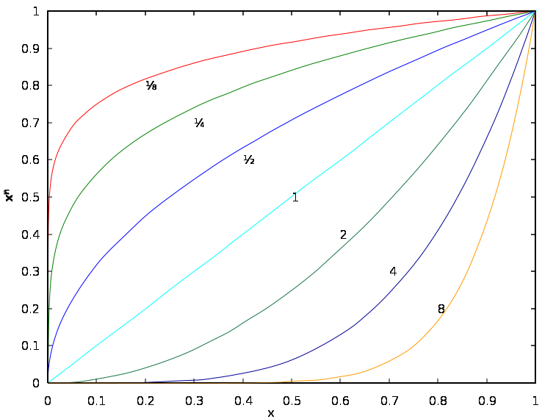
注意到上图中a值有分数的情形，这个就是分形数学的源头。分数维意味着两个量x，y之间存在着幂函数关系，即y=ax^{b}。而这里的b可以不是正整数。
五、对数函数曲线：从纯数学的观点来看，恒等式， 在两种意义上是基本的。首先，其他算术性质可以从它得出。进一步的，它表达了在正实数的乘法群和所有实数的加法群之间的同构。对数函数是从正实数的乘法群到实数的加法群的唯一连续同构。
1、对数函数：一般地，如果a（a大于0，且a不等于1）的b次幂等于N，那么数b叫做以a为底N的对数，记作log_{a}N=b，读作以a为底N的对数，其中a叫做对数的底数，N叫做真数。一般地，函数y=log（a）X，（其中a是常数，a>0且a不等于1）叫做对数函数 它实际上就是指数函数的反函数，可表示为x=a^y。因此指数函数里对于a的规定，同样适用于对数函数。
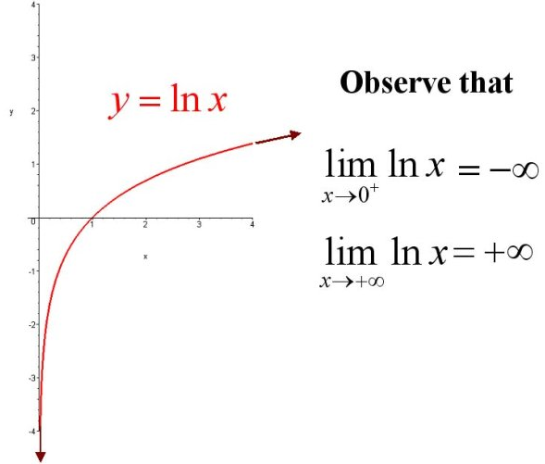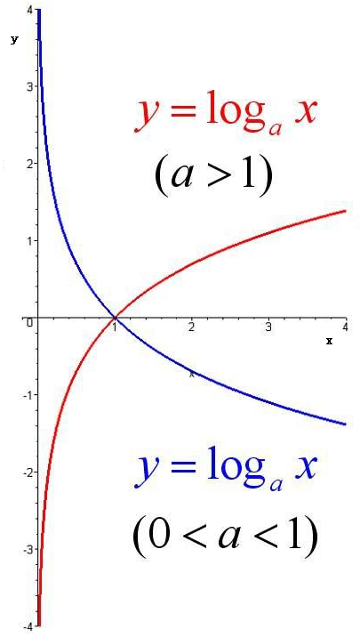
2、对数的公理化定义：真数式子没根号那就只要求真数式大于零，如果有根号，要求真数大于零还要保证根号里的式子大于等于零，底数则要大于0且不为1。
一般地，如果a（a＞0，且a≠1）的b次幂等于N，那么数b叫做以a为底N的对数，记作log（a）（N）=b，其中a叫做对数的底数，N叫做真数。底数则要＞0且≠1，真数＞0。
根据对数的定义，可以得到对数与指数间的关系：当a〉0，a≠1时，a^b=N→b=logaN。由这个关系，可以得到关于对数的如下结论：负数和零没有对数；log_{a}1=0；log_{a}a=1（a为常数）。
思考：对数函数的底数为什么要大于0且不为1？答：在一个普通对数式里a<0，或=1的时候是会有相应b的值的。但是，根据对数定义：log_{a}a=1；如果a=1或=0那么log_{a}a就可以等于一切实数（比如log₁1也可以等于2，3，4，5，等等）；另外，根据定义运算公式：loga M^n = nloga M 如果a<0，那么这个等式两边就不会成立 （比如，log（-2） 4^（-2） 就不等于（-2）*log（-2） 4；一个等于4，另一个等于-4）。
对数函数的常用简略表达方式：
①log（a）（b）=log（a）（b）；
②lg常用对数，以10为底：lg（b）=log（10）（b）；
③ln自然对数，以e（无限不循环小数，约为2.718281828454590）为底：ln（b）=log（e）（b）。
3、对数的运算性质：当a>0且a≠1时，M>0，N>0，那么：
（1）log（a）（MN）=log（a）（M）+log（a）（N）；
（2）log（a）（M/N）=log（a）（M）-log（a）（N）；
（3）log（a）（M^n）=nlog（a）（M），（n∈R）；
（4）log（a^k）（M^n）=（n/k）log（a）（M），（n∈R）；
（5）换底公式：log（a）（N）=log（b）（N）/log（b）（a）= lnN/lna=lgN/lga，（b>0且b≠1）；
（6）a^（log（b）n）=n^（log（b）a），
证明： 设a=n^x 则a^（log（b）n）=（n^x）^log（b）n=n^（x·log（b）n）=n^log（b）（n^x）=n^（log（b）a）；
（7）对数恒等式：a^log（a）N=N，log（a）a^b=b；
（8）由幂的对数的运算性质可得（推导公式）：
①log（a）M^（1/n）=（1/n）log（a）M，log（a）M^（-1/n）=（-1/n）log（a）M；
②log（a）M^（m/n）=（m/n）log（a）M ， log（a）M^（-m/n）=（-m/n）log（a）M；
③log（a^n）M^n=log（a）M ， log（a^n）M^m=（m/n）log（a）M；
④log（以 n次根号下的a 为底）（以 n次根号下的M 为真数）=log（a）M；
log（以n次根号下的a为底）（以m次根号下的M为真数）=（m/n）log（a）M。
⑤log（a）b×log（b）c×log（c）a=1
对数与指数之间的关系：当a>0且a≠1时，a^x=N，x=㏒（a）N。log（a^k）（M^n）=（n/k）log（a）（M），（n∈R）。
4、对数函数图像的性质：
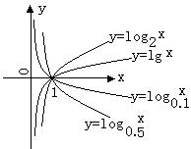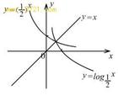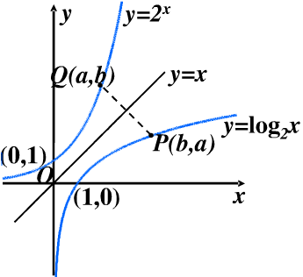
可以看到对数函数的图形只不过是指数函数的图形的关于直线y=x的对称图形，因为它们互为反函数。
（1） 对数函数的定义域为大于0的实数集合，值域为全部实数集合（显然对数函数无界）。
（2）函数图像总是通过（1，0）点。
（3）a＞1时，为单调增函数，并且上凸；0＜a＜1时，函数为单调减函数，并且下凹。
（4）为非奇非偶函数，不是周期函数，无对称性，无最值。负数和0没有对数。
（5）两句经典话：底真同对数正,底真异对数负。也就是说：若y=log_{a}b（其中a>0,a≠1，b>0）：
①当0<a<1, 0<b<1时，y=log_{a}b>0；
②当a>1, b>1时，y=loga_{a}b>0；
③当0<a<1, b>1时，y=log_{a}b<0；
④当a>1, 0<b<1时，y=log_{a}b<0。

